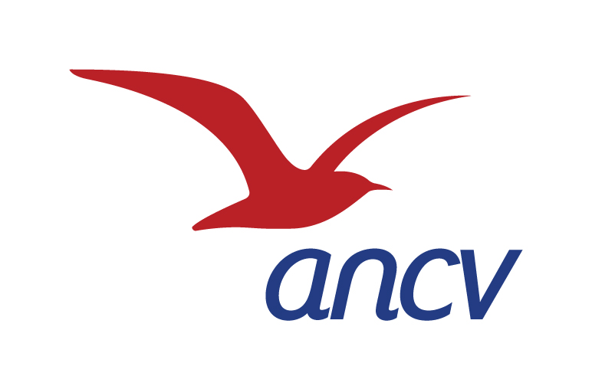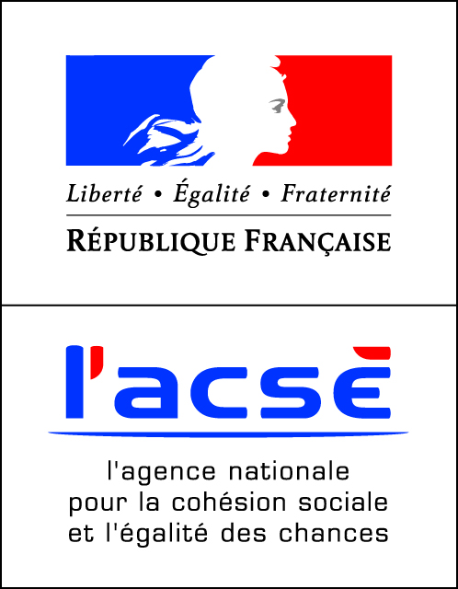

APPEL A PROJETS 2013

Aide

au départ en vacances

En faveur des jeunes

âgés de 16 à 25 ans

Qui sont les partenaires de ce dispositif ?

L’ACSÉ est un établissement public national à caractère administratif créée par la loi du 31 mars 2006 sur l’égalité des chances pour renforcer l’action de l’Etat en faveur des habitants des quartiers de la politique de la ville et pour promouvoir l’égalité des chances et la diversité.. Elle finance quelques 15 000 organismes privés et publics pour mener les missions confiées par l’Etat dans ce domaine. L’ACSÉ contribue à des actions en faveur des personnes rencontrant des difficultés d’insertion sociale ou professionnelle et participe au développement d’une politique de prévention de la délinquance sur les territoires les plus exposés.

Dans ce cadre, elle apporte son soutien aux opérations Ville vie vacances (VVV) qui permettent à des enfants et des jeunes sans activité et/ou en difficulté de bénéficier d’un accès à des activités culturelles, sportives et de loisirs et à une prise en charge éducative durant les différentes périodes de vacances scolaires.
Ce programme contribue à l’insertion sociale et à la prévention de l’exclusion des jeunes, mais également à la prévention de la délinquance et à l’éducation à la citoyenneté.

L’ANCV est un établissement public à caractère industriel et commercial, créé en 1982. Outil des politiques sociales du tourisme, l’ANCV assure une mission d’intérêt général : « développer l’accès aux vacances et aux loisirs pour tous, et notamment des personnes les plus fragiles ».
Pour ce faire, l’ANCV élabore et développe une offre globale, composée de produits et programmes spécifiques à vocation sociale, selon un modèle inédit qui positionne la performance économique au service des politiques sociales de l’Etat.
- L’ANCV commercialise le Chèque-Vacances et le Coupon Sport auprès d’employeurs, comités d’entreprise, CAF et Collectivités. Le Chèque-Vacances représente un volume d’émission de plus de 1,1 milliard d’euros en progression annuelle de plus de 6%. Il bénéficie directement à plus de 3,5 millions de salariés, soit plus de 7 millions de personnes si l’on intègre l’ensemble des familles bénéficiaires.
- Autonome financièrement, l’ANCV affecte la quasi totalité de ses excédents de gestion au développement de programmes à vocation socio-éducative au bénéfice des personnes les plus modestes, en partenariat avec les acteurs sociaux qui s’appuient sur les vacances et les loisirs comme supports de politiques sociales (Etat, Collectivités, Associations nationales et locales à vocation socio-éducatives, médico-sociales et touristique …) Elle permet ainsi chaque année le départ en vacances et la pratique de loisirs sportifs de près de 200.000 personnes.

Un partenariat conjoint ANCV / ACSE

Cet appel à projets s’adresse aux :

Les organismes à vocation socio-éducative, sociale, médico-sociale de statut associatif, public, parapublic, implantés au sein des territoires couverts par la Politique de la Ville.

- Les structures doivent garantir la présence d’au moins un salarié temps plein à l’année.
- Les structures déjà soutenues dans le cadre de ce dispositif ACSE / ANCV, et qui n’auraient pas retourné leurs formulaires de bilan sont inéligibles au dépôt de tout nouveau dossier.

Les départements engagés dans cette opération :

Nord Pas de Calais :
- Nord (59)
- Pas-de-Calais (62)
Alsace :
- Bas-Rhin (67)
Lorraine :
- Moselle (57)
Rhône-Alpes :
- Isère (38)
- Rhône (69)
Midi-Pyrénées :
- Haute-Garonne (31)
Ile-de-France :
- Paris (75)
- Hauts-de-Seine (92)
- Seine-Saint-Denis (93)
- Val d’Oise (95)
- Seine-et-Marne (77)
- Val-de-Marne (94)
- Essonne (91)
- Yvelines (78)
Provence Alpes Côtes d’Azur :
- Bouches du Rhône (13)
- Var (83)
- Alpes Maritimes (06)
Languedoc-Roussillon :
- Hérault (34)
Haute-Normandie :
- Seine-Maritime (76)

- Favoriser le départ en vacances des jeunes de 16 à 25 ans qui en sont exclus,

- Encourager l’implication des jeunes dans des projets à vocation socio-éducative,

- Valoriser la mixité filles-garçons dans la réalisation des projets,

- Conforter les activités de plus long terme, axées sur les séjours et la découverte de nouveaux environnements.

----------------

Qui peut en bénéficier ?

- Les jeunes âgés de 16 à 25 ans n’étant jamais ou rarement partis en vacances ;

- Ce public devra résider au sein d’un territoire couvert par la Politique de la Ville.

- Il vise en priorité les jeunes les plus en difficulté résidant au sein des quartiers de la politique de la ville et les plus éloignés des vacances.

Pour quels projets ?

- Les projets collectifs, autonomes (jeunes sans encadrement de plus de 18 ans) ou accompagnés.

- Dans le cas de départs autonomes (sans encadrement sur place), la taille des groupes est limitée à 4 jeunes, et deux groupes émanant de la même structure porteuse de projets ne peuvent partir sur la même destination de vacances durant la même période,

Seront privilégiés les départs dits autonomes compte tenu de leur plus value éducative.

- Dans le cas de départs encadrés concernant des mineurs, le projet devra répondre à la réglementation Jeunesse et Sports,

- Les projets d’une durée minimale de 4 jours, mais les projets de courts séjours (au moins une nuitée) seront considérés comme éligibles lorsqu’ils concernent des bénéficiaires pour lesquels la réalisation d’un séjour plus long apparaît peu faisable ;

- Les projets doivent se dérouler en France ou en Union Européenne

- Les projets d’une durée maximale de deux semaines,

- Les projets se déroulant durant les périodes de congés scolaires relatives aux vacances d’été et non initiés au moment de leur présentation en commission d’attribution.

Préparation/accompagnement des projets de séjours :

- Les projets qui garantissent, dans le cadre de leur préparation et / ou de leur contenu, une vocation éducative avérée : promotion de la citoyenneté, sensibilisation et préservation de l’environnement, pratiques sportives, découverte du patrimoine artistique et culturel, etc …

- projets garantissant l’implication des bénéficiaires dans la préparation des projets (construction du projet, mise en œuvre d’action d’auto-financement, choix des destinations/activités, implication dans la réalisation du budget).

Critères financiers

- Les projets dont le coût journée par personne est plafonné à 85 € (coût total du séjour / nombre de jeunes / nombre de jour),. Le soutien financier de l’ACSÉ et de l’ANCV ne pourra dépasser les 50 % de ce coût plafond (à hauteur maximum de
42,5 €/jour/personne). La ventilation des coûts de structures, salaires permanents et amortissement de matériel ne seront pas intégrés aux coûts éligibles à ce dispositif.

- Les projets émanant de structures publiques devront faire état d’un niveau d’autofinancement à hauteur de 20% minimum, au-delà de la seule valorisation des frais éventuels d’encadrement / de coordination (ex : services jeunesse des municipalités) de même que les clubs de prévention agrées par les conseils généraux.

- Seront privilégiés les projets dont le montant d’aide (Ancv/Acsé) par jeune ne dépasse pas 350 €.

- Les projets ne cumulant pas le bénéfice de plusieurs aides émanant directement ou indirectement de l’ANCV et de l’ACSÉ ,

- Les projets bénéficiant de l’implication financière du service porteur du projet,

- Les projets garantissant une participation, même symbolique, des bénéficiaires,

Si une stratégie socio-éducative justifie le dépassement du coût plafond de 85€/jour/personne, les porteurs de projets doivent en préciser les raisons au sein du dossier d’inscription. Cette demande de dérogation sera examinée lors de la cellule VVV qui étudiera tous les dossiers de demande. Cette possibilité de dérogation vise à soutenir les projets concernant des jeunes dont la situation socio-éducative justifie la mobilisation de moyens particuliers.
------------------------------------------

Sont exclus :

- Les séjours hors Union Européenne ;
- Les activités de loisirs de proximité (sans nuitée sur place) ;

Comment présenter un projet pour obtenir une demande d’aide financière ?

- Remplissez le dossier de demande d’aide joint correspondant à votre projet.
Tout dossier incomplet sera considéré comme inéligible.

Votre dossier doit être accompagné :
- des statuts de votre structure
- de la déclaration au Journal Officiel
- du relevé d’identité bancaire de votre structure.
- des 2 formulaires suivants issus du dossier cerfa : le formulaire 1.1 Présentation de l’association, et le formulaire 4. Attestation sur l’honneur signée du responsable juridique de la structure.

- Adressez-le à :

Cellule départementale VVV

Une commission d’attribution sera organisée pour étudier les projets émanant de votre département durant le mois de juin.

- Si votre projet est retenu, vous recevrez, dans les deux semaines qui suivent la tenue de la Commission au cours de laquelle votre projet sera étudié, la notification de l’aide qui vous sera accordée, et le cas échéant, l’aide sous forme de virement bancaire.

- A l’issue des séjours, vous devrez retourner le formulaire de bilan dûment complété à votre cellule départementale dans un délai maximun d’un mois.

Attention :
Vous devez conserver tous les justificatifs et factures attenants au projet. L’ANCV pourra exercer son droit de contrôle à posteriori pour une durée de 3 ans.

Toute communication faite par les organisateurs des séjours dans le cadre de cet appel à projets devra mentionner l’aide de l’ACSE et de l’ANCV, sur les supports de communication et d’information liés au projet soutenu.

Qui contacter pour davantage d’informations sur l’appel à projets?

Pour toute question relative à cet appel à projets, contactez, au sein de votre cellule départementale

Cellule départementale VVV

